`
2020년 상반기 화상영어 교육프로그램
지원 대상자 선정결과 발표
http://www.kttu.or.kr/
제13-318호, 2020년 2월 7일(금)

KT노동조합과 회사는 2020년도 상반기 초등자녀 화상영어 교육 프로그램 대상자 210명을 선정했다. 이번 추첨에는 노사 1명씩, 노동조합 박병규 복지국장과 회사측 경영지원실 장병관 경영지원담당이 참여했으며, 기관별 박스추첨을 통해 진행했다.
이번 초등자녀 화상영어 교육프로그램은 조합원 자녀들의 글로벌 마인드 함양을 위한 것이며, 교육지원 대상은 초등 4, 5, 6학년 자녀를 둔 조합원과 직원이다.
이번에 선정된 총 210명의 학생은 오는 2020년 3월부터 8월까지 6개월간 화상 영어교육이 진행되며, 지원하는 교육 콘텐츠는 Rhythm & Beat 교재 및 원어민 화상영어, Writing 첨삭(주 1회), Junior TOEIC Test(격월)가 제공된다.
2020년 상반기 초등자녀 화상영어 교육지원 대상자 및 예비 후보자 추첨과정은 KBN을 통해서도 공개한다.
- PC : https://bit.ly/386zugm
- 모바일 : https://bit.ly/2OA7VEh
※ 최종 선정된 직원에게는 차후 개별 안내 진행
※ 선정자(4, 5, 6학년 각 70명) 명단과 예비 후보자 명단은 자료실 - [문서/정책]을 참조
한국노총 김동명위원장이 연일 투쟁현장을 찾고 있다. 7일 오전 김동명위원장은 건설산업노조 건설현장분과 서울경기지부가 개최한 '서울·경기 건설노동자 사수 결의대회'에 참석해 건설현장노동자들의 투쟁에 함께 할 것을 밝혔다.
김 위원장은 이날 "현장에서 목숨 걸고 투쟁하는 여러분들이 한국노총의 희망"이라며, "건설 동지들의 처절한 투쟁을 적극 지원하고 연대할 것"이라고 강조했다.

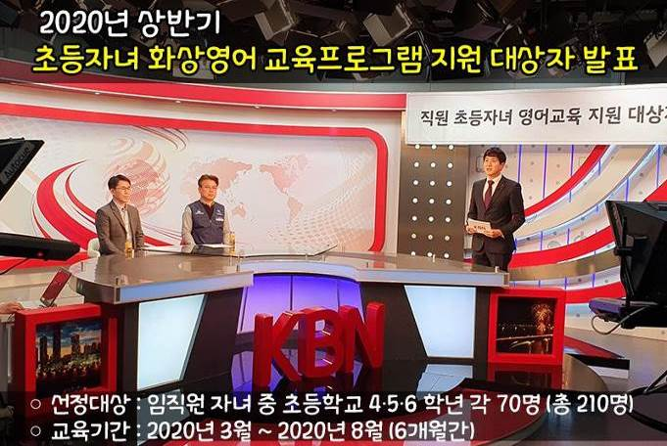
☎문의 : 복지국장(031-727-2823)
한국노총 위원장, 연일 투쟁현장 참석

